**ĐỀ 2**

**I/.Trắc nghiệm (7 điểm)**

**Câu 1**: Khoanh vào chữ cái đặt trước kết quả đúng:

a) Số gồm 8 chục và 5 đơn vị được viết là:

|  |  |  |  |
| --- | --- | --- | --- |
| A. 58 | B. 85 | C. 80 | D. 05 |

b) Số 14 được đọc là:

|  |  |  |  |
| --- | --- | --- | --- |
| A. Mười bốn | B. Một bốn | C. Mười và bốn | D. Mười chục bốn |

**Câu 2**: Viết số còn thiếu vào chỗ chấm:

a) Số … là số liền trước của số 49.

b) Số …là số liền sau của số 58.

**Câu 3** (1 điểm): Đúng ghi Đ, sai ghi S vào ô trống:

|  |  |
| --- | --- |
| 22 + 11 = 44 ☐ | 35 – 12 = 23 ☐ |
| 88 – 16 = 73 ☐ | 40 + 10 = 50 ☐ |

**Câu 4** : Đọc tờ lịch dưới đây và điền số thích hợp vào chỗ chấm:

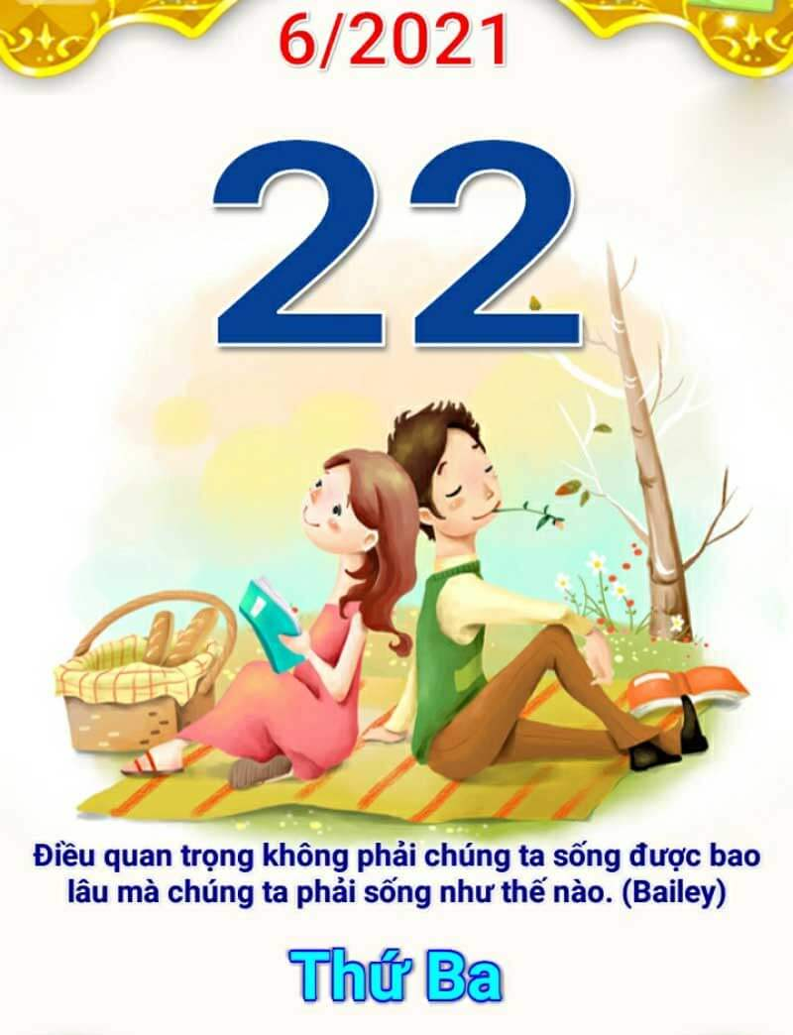

Hôm nay là thứ …. ngày … tháng … năm 2021.

**Câu 5**: Điền số thích hợp vào chỗ chấm:

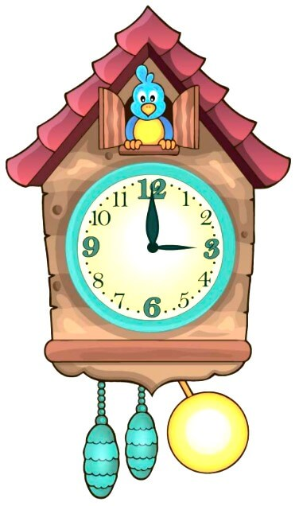

Đồng hồ trên chỉ ….giờ.

**Câu 6**: Điền số thích hợp vào chỗ chấm:

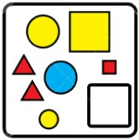

Hình trên có … hình tam giác, … hình tròn, … hình vuông.

**Câu 7**: Điền số thích hợp vào chỗ trống về độ cao của các con vật dưới đây:

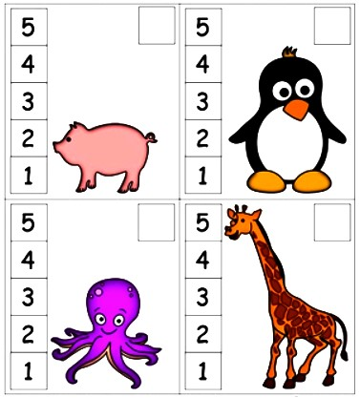

**II. Phần tự luận (3 điểm)**

**Câu 8**: **(1 điểm)** Tính:

|  |  |  |  |
| --- | --- | --- | --- |
| 12 + 30 = | 46 – 16 = | 25 + 45 = | 89 – 70 = |

**Câu 9**: **(1 điểm)** Đặt tính rồi tính:

|  |  |  |
| --- | --- | --- |
| 43 + 12 | 55 – 20 | 28 – 6 |

**.................................... ............................... .............................**

**.................................... ................................ .............................**

**.................................... ................................ .............................**

**................................... ................................. ..............................**

**Câu 10: (1 điểm)**

1. Lớp 1A có 23 bạn học sinh nam và 25 bạn học sinh nữ. Hỏi lớp 1A có tất cả bao nhiêu học sinh?

………………………………………………………………………………………………………………………………………………………………………………………………………………………………………………………………

1. Lớp 1A có 27 học sinh. Vào tháng 3 năm 2025 có 4 bạn chuyển trường. Vậy hỏi sau đó lớp 1A còn bao nhiêu học sinh?

………………………………………………………………………………………………………………………………………………………………………………………………………………………………………………………………